Tugas Minggu 1
Pemrograman JAVA

Oleh:
Alexander Gracetantiono
NIM( 51170018 )

Rangkuman Minggu 1
Materi : Konsep Dasar Object Oriented Programming

Komputer hanya mengenali 0 atau 1, tentu hal yang dapat dimengeti oleh komputer ini tidak dapat dimengerti oleh banyak orang oleh karena itu diperlukan bahasa pemrograman yang dapat menjadi perantara antara komputer dengan manusia,

Agar perintah yang ditulis dapat dimengerti oleh mesin maka bahasa pemrograman perlu untuk di translasi menggunakan kompiler atau interpreter,
kompiler sendiri merupakan pengubahan source code menjadi aplikasi yang langsung dapat dijalankan.
Sedangkan interpreter menjalankan/ mentraslasi perintah setiap line nya.

Bahasa pemrograman dibagi atas 3 jenis, bahasa tingkat rendah, bahasa tingkat sedang atau assembly, dan bahasa tingkat tinggi,
bahasa tingkat tinggi merupakan bahasa yang mendekati bahasa manusia, sedangkan bahasa tingkat rendah merupakan bahasa mesin.

Paradigma pemrograman
1.Fungsional Programming
2.Procedural Programming
3.Object Oriented Programming

Java merupakan bahasa pemrograman tingkat tinggi, yang berorientasi objek. Cara kompilasi nya menggunakan tipe interpreter.

Java dibagi atas :
1.Java Standart Edition
2.Java Enterprise Edition
3.Java Micro Edition

Konsep OOP
Dalam OOP proses pemrograman akan banyak menggunakan class sebagai tempat untuk proses , menghubungkan antara class, dan eksekusi.

Class sendiri merupakan rancangan dasar, yang biasanya berisikan field, dan fungsi.
Class juga dapat disebut sebagai blueprint, yang nanti contoh dari object disebut dengan objek.

Latihan 1:
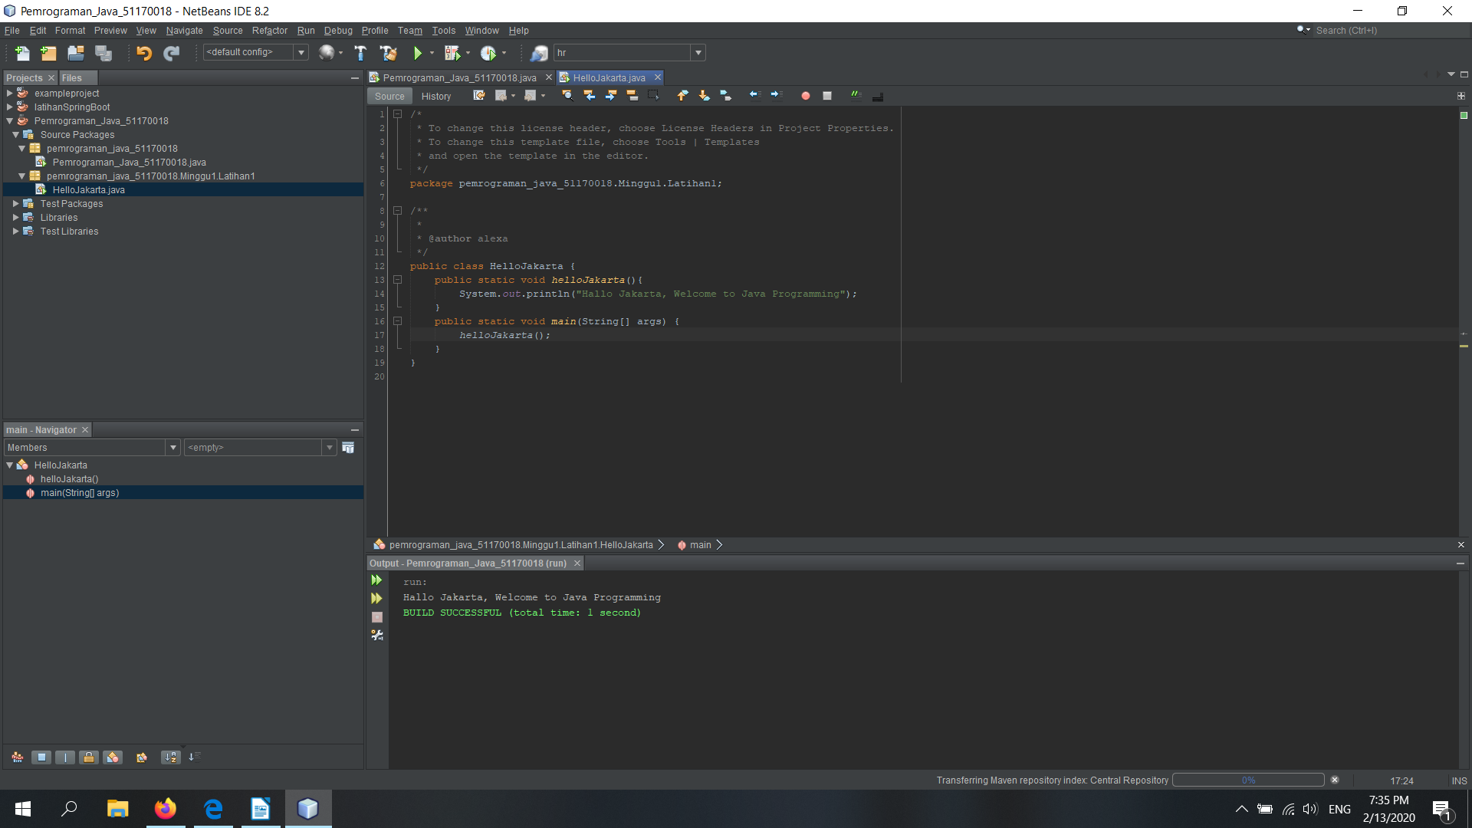
Source Code:

/*
* To change this license header, choose License Headers in Project Properties.
* To change this template file, choose Tools | Templates
* and open the template in the editor.
*/
package pemrograman_java_51170018.Minggu1.Latihan1;

/**
*
* @author alexa
*/
public class HelloJakarta {
public static void helloJakarta(){
System.out.println("Hallo Jakarta, Welcome to Java Programming");
}
public static void main(String[] args) {
helloJakarta();
}
}
Latihan 2
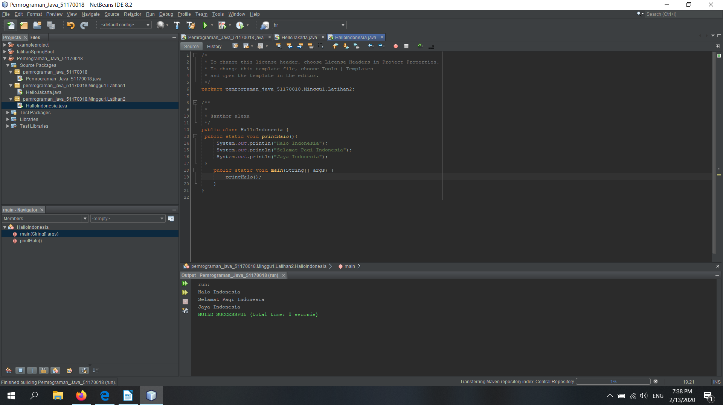
Source Code:
/*
* To change this license header, choose License Headers in Project Properties.
* To change this template file, choose Tools | Templates
* and open the template in the editor.
*/
package pemrograman_java_51170018.Minggu1.Latihan2;

/**
*
* @author alexa
*/
public class HalloIndonesia {
public static void printHalo(){
System.out.println("Halo Indonesia");
System.out.println("Selamat Pagi Indonesia");
System.out.println("Jaya Indonesia");
}
public static void main(String[] args) {
printHalo();
}
}
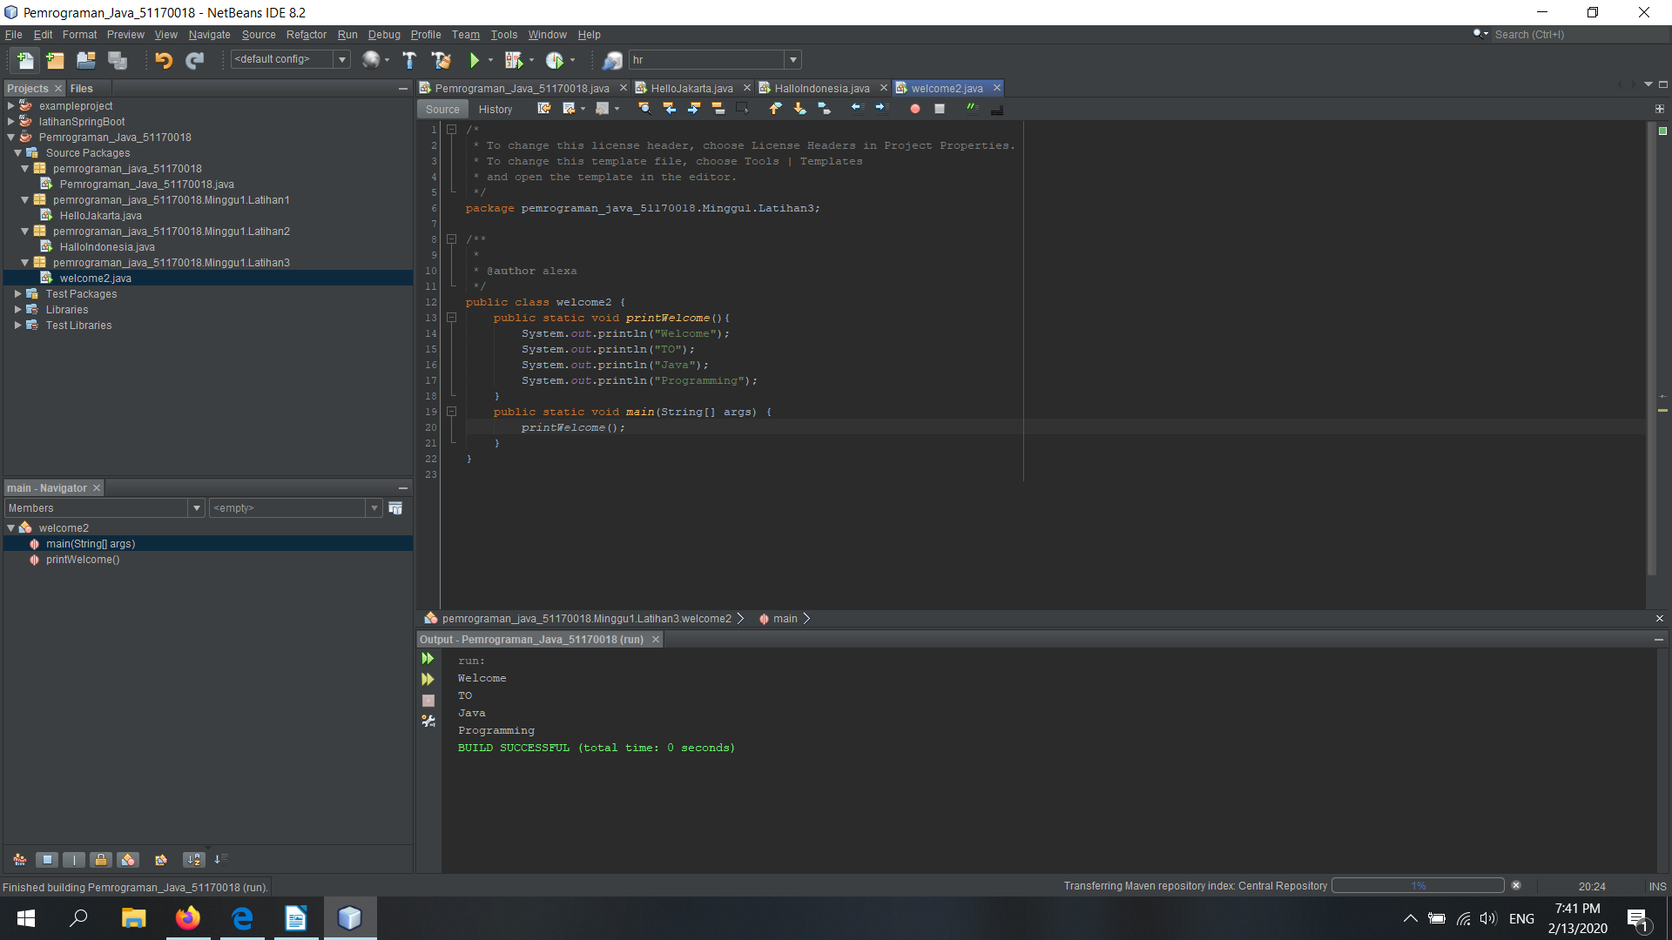
Source Code:

/*
* To change this license header, choose License Headers in Project Properties.
* To change this template file, choose Tools | Templates
* and open the template in the editor.
*/
package pemrograman_java_51170018.Minggu1.Latihan3;

/**
*
* @author alexa
*/
public class welcome2 {
public static void printWelcome(){
System.out.println("Welcome");
System.out.println("TO");
System.out.println("Java");
System.out.println("Programming");
}
public static void main(String[] args) {
printWelcome();
}
}
Contoh Sum Bilangan
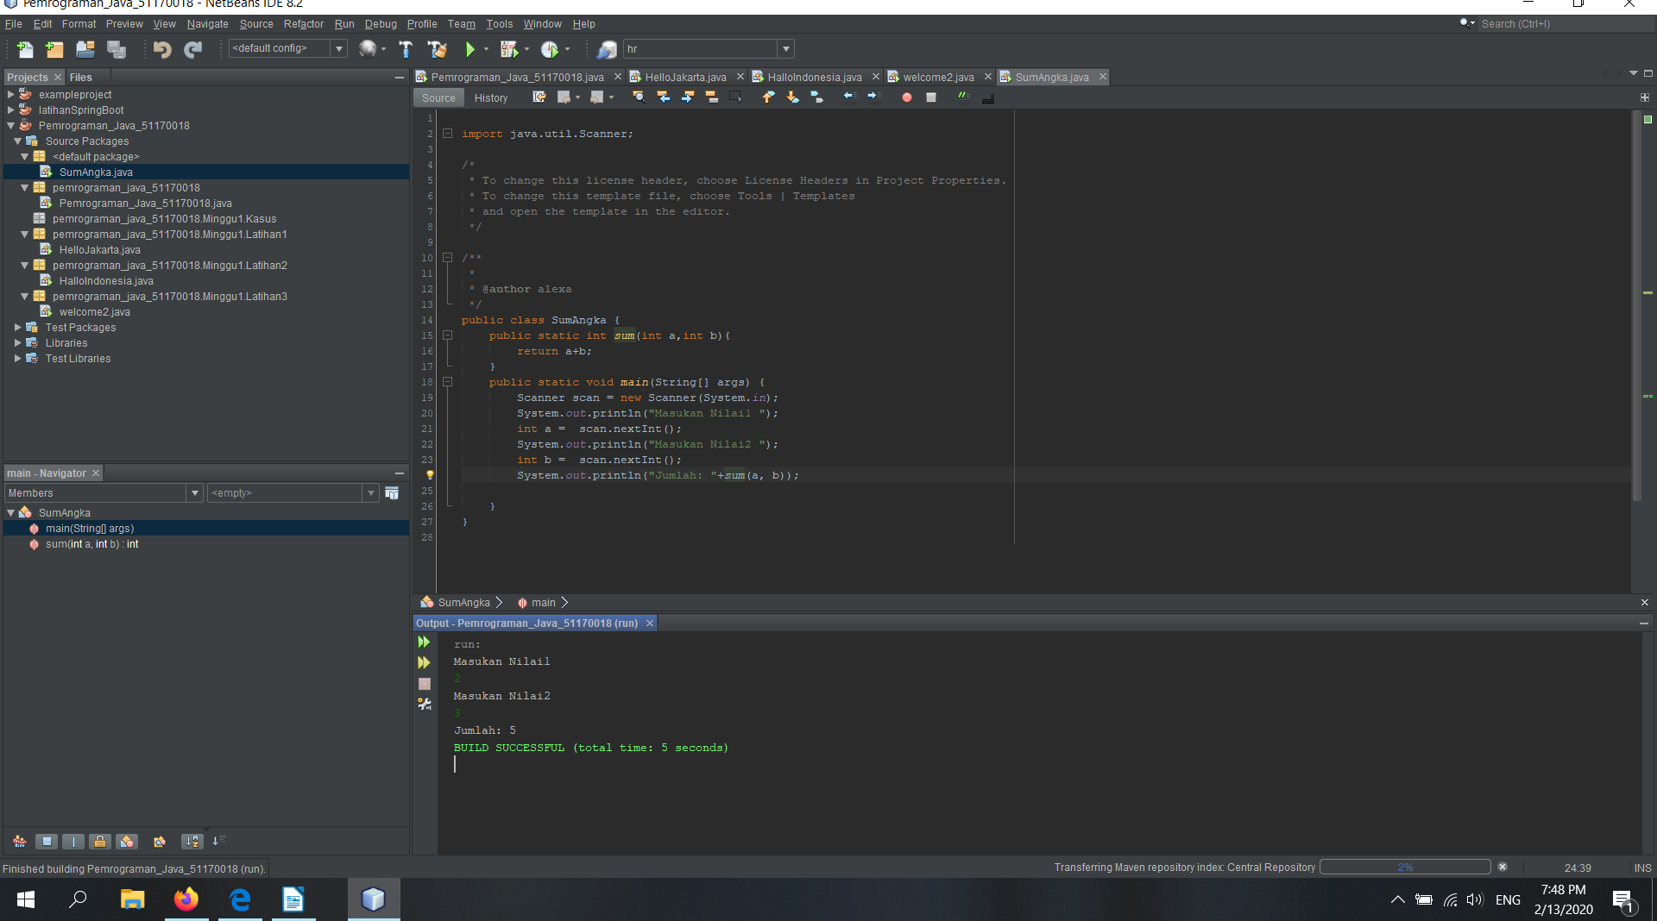
Source Code:

import java.util.Scanner;

/*
* To change this license header, choose License Headers in Project Properties.
* To change this template file, choose Tools | Templates
* and open the template in the editor.
*/

/**
*
* @author alexa
*/
public class SumAngka {
public static int sum(int a,int b){
return a+b;
}
public static void main(String[] args) {
Scanner scan = new Scanner(System.in);
System.out.println("Masukan Nilai1 ");
int a = scan.nextInt();
System.out.println("Masukan Nilai2 ");
int b = scan.nextInt();
System.out.println("Jumlah: "+sum(a, b));

}
}

